



Pro úspěšné splnění testu z repetitoria socioekonomické geografie je nutné mít kompetence uvedené v následujících bodech:

(2. Sociální prostředí)
2.1 Obyvatelstvo
2.2 Hospodářství
2.3 Kulturní a politické prostředí
2.4 Sídla a osídlení
2.5 Sociálněgeografické systémy: jádra a periferie

(4.2 Česko)
4.2.2 Sociálně-ekonomické podmínky
4.2.3 Postavení Česka v Evropě a ve světě

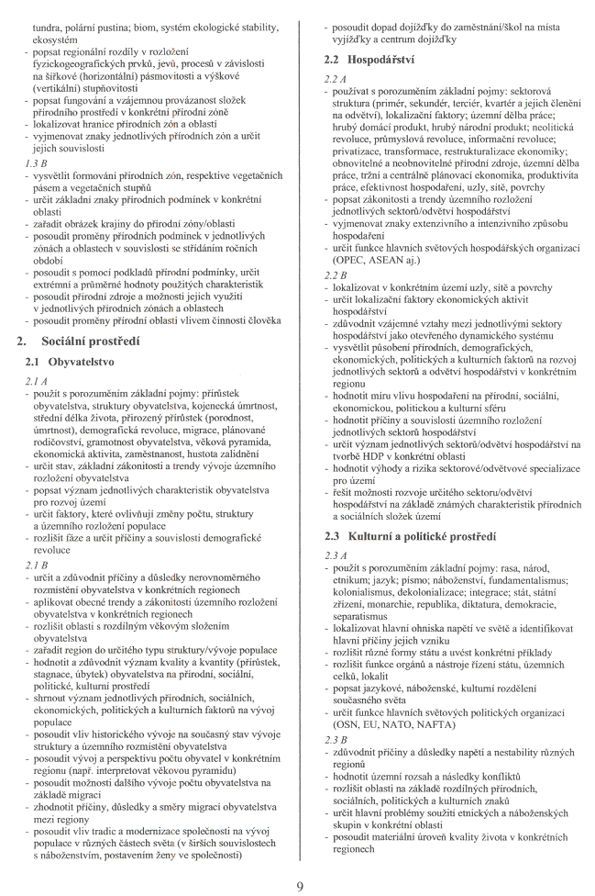

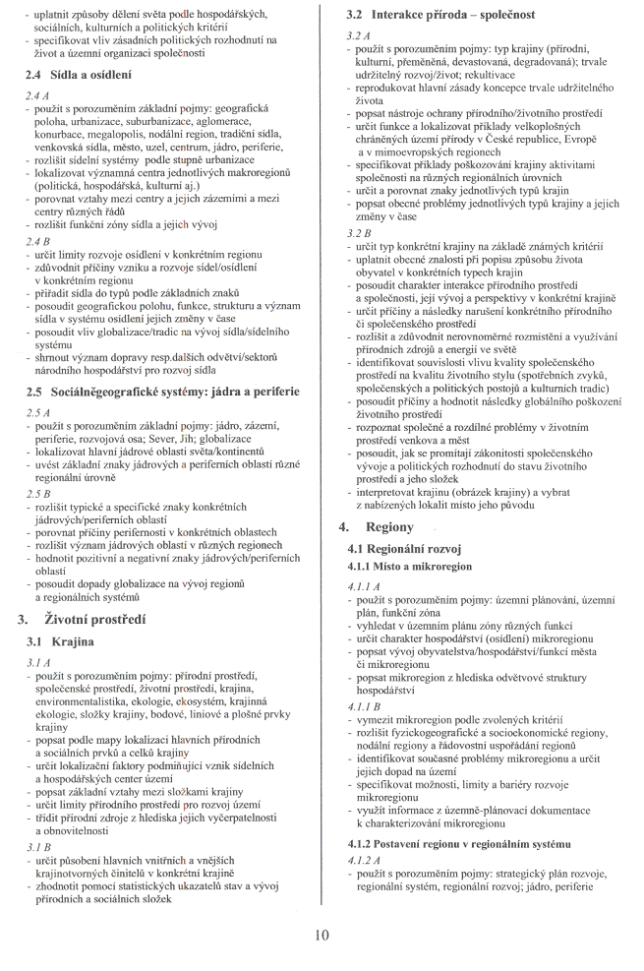

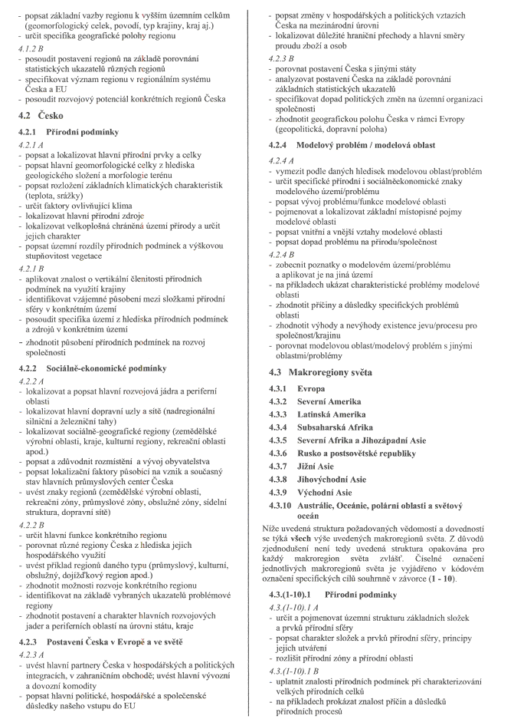
Případné dotazy pište prosím na: Knecht@mail.muni.cz

